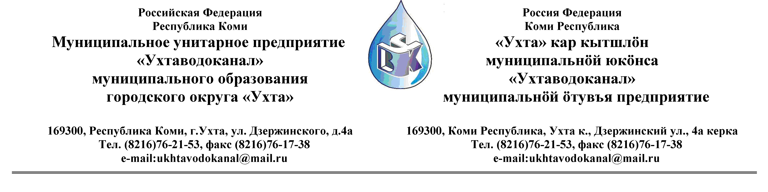
ПРОТОКОЛ № 01/07 - 2012

Заседания Комиссии по организации и проведению закупок товаров, работ и услуг
в МУП «Ухтаводоканал» МОГО «Ухта»
Открытый конкурс на заключение Договора подряда. «Безтраншейная прокладка трубопровода через автомобильную дорогу по строительству объекта:
«Магистральный водовод Ду=280мм от п.Нижний Доманик до пгт.Ярега».

от «23» августа 2012 года г. Ухта,Р.К
«15» час. 00 минут ул. Дзержинского, дом 4А,
3 этаж,конференц-зал

Наименование закупки: Заключение договора подряда
Безтраншейная прокладка трубопровода через автомобильную дорогу по строительству объекта: «Магистральный водовод Ду=280мм от п.Нижний Доманик до пгт .Ярега
.

Заказчик: Муниципальное унитарное предприятие «Ухтаводоканал»
Муниципального образования городского округа «Ухта»

Состав комиссии:

Председатель – Т.А. Филиппова, и. о. директора предприятия;
Секретарь – Н.М. Лиховских

Члены комиссии:
О.И. Курбанова – зам. директора по экономике и финансам;
Н.Н. Писарев – и. о. начальника отдела логистики;
А.Н. Бобрешов – начальник юридического отдела;
А.М.Симаков – начальник отдела технического надзора;
О.В. Душина – производственно-технического отдела;

На заседании присутствуют:
Председатель – Т.А. Филиппова, и. о. директора предприятия;
Члены комиссии:
О.И. Курбанова – зам. директора по экономике и финансам;
Н.Н.Писарев – и.о. начальника отдела логистики;
А.Н. Бобрешов – начальник юридического отдела;
А.М. Симаков – начальник отдела технического надзора;
О.В. Душина – начальник производственно-технического отдела;

Кворум имеется, заседание Комиссии по рассмотрению Заявок на участие в открытом Конкурсе в электронной форме, правомочно.

Повестка дня:
Рассмотрение результатов Заявок на участие в открытом Конкурсе в электронной форме на право заключения Договора подряда «Безтраншейная прокладка трубопровода через автомобильную дорогу по строительству объекта: «Магистральный водовод Ду=280мм от п.Нижний Доманик до пгт.Ярега».(далее «Договор подряда»).

1. Извещение № 01 / 07-2012 на участие в открытом Конкурсе в электронной форме на право заключения «Договора подряда» было размещено на сайте МУП «Ухтаводоканал» МОГГО «Ухта» http://ukhtavodokanal.ru 02 августа 2012 г. со сроком действия по 22 августа 2012г.
К моменту окончания срока подачи Заявок на участие в открытом Конкурсе в электронной форме на право заключения «Договора подряда». заявок не поступило. Конкурс не состоялся.
2. .Протокол заседания Комиссии, по рассмотрению Заявок на участие в открытом Конкурсе в электронной форме, на право заключения Договора подряда» составлен в 1-м экземпляре и остаётся на хранении в МУП «Ухтаводоканал» МОГО «Ухта» и подлежит опубликованию на сайте «Заказчика» http://ukhtavodokanal.ru

